UNIVERSIDAD AUTÓNOMA DE NUEVO LEÓN FCFM



Programación Básica I

Materia

Maestra Luisa Alejandra Monreal Méndez

Nombre del maestro

Aarón Ernesto Ibarra Villarreal

Nombre del alumno

2053029

Matrícula

26/05/2023

Fecha

**PROGRAMA PARA TIENDA GAMER´S**

Esta es la guía para el uso adecuado del programa de la tienda Gamer´s, consulta los apartados que necesites para brindar el mejor servicio al sistema y evitar errores.

**1-. MENÚ**

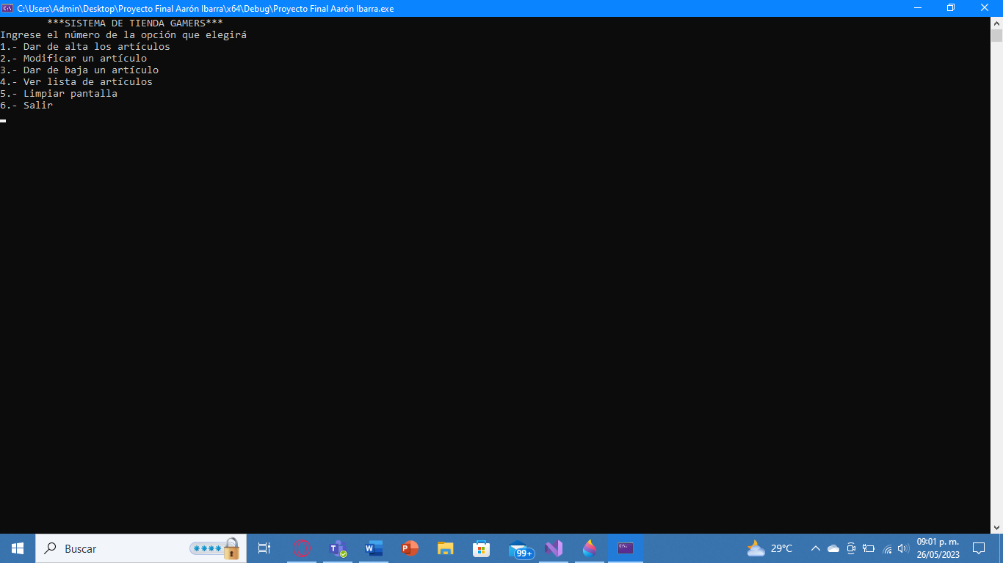

El programa tiene 6 opciones: Dar de alta, Modificar, Dar de baja, Ver la lista, Limpiar pantalla y Salir.

**2-. Dar de alta**

Para empezar con el programa, primero se deben registrar los productos a la venta, para esto, usaremos la opción Dar de alta.

Primero, escribiremos un “1” en el sistema y presionaremos “Enter”, lo que desplegará la siguiente pregunta:

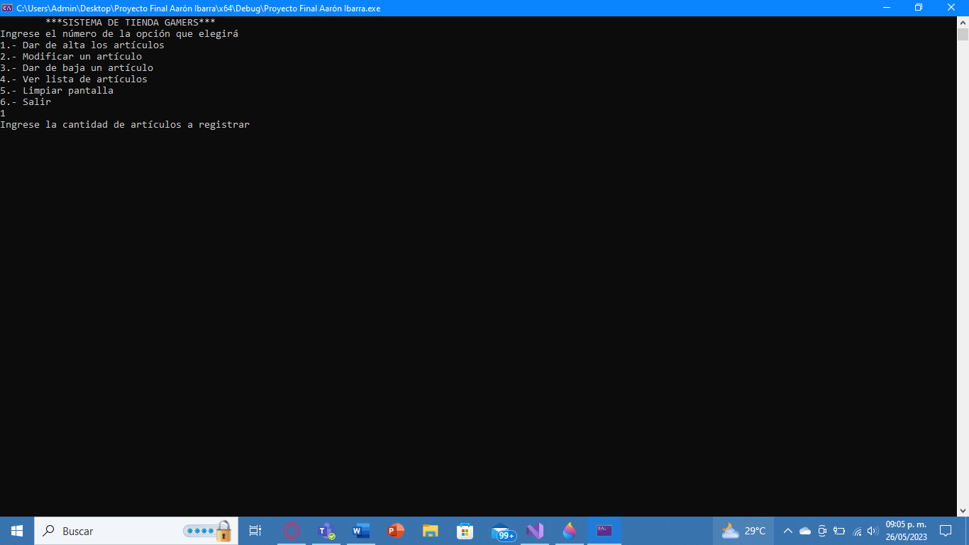

Esto representa la cantidad de artículos que se buscan incluir en el sistema, por lo que se escribirá el número de la cantidad de productos a la venta, para ejemplos de este tutorial, subiremos 8 productos.

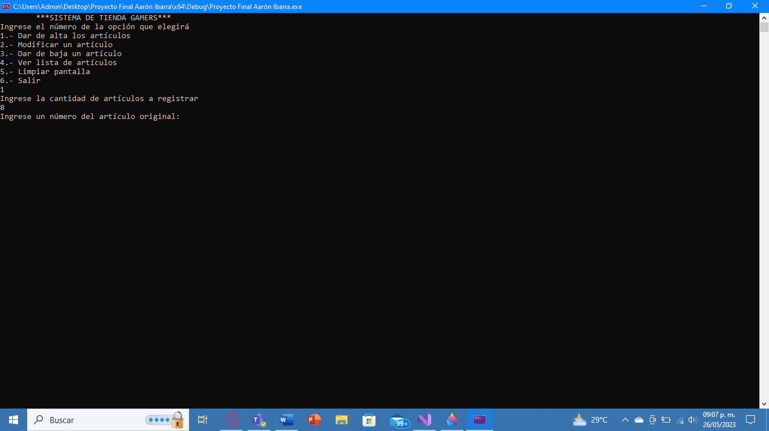

El ID o Número del artículo es el número de identificación del producto, por lo que no puede ser repetido en otros productos.

Para seguir con el registro de los productos, deberás ingresar la información solicitada, la cual será la siguiente:

* ID del artículo
* Nombre del artículo
* Año de Lanzamiento
* Clasificación
* Características
* Descripción
* Género
* Precio unitario
* Cantidad del artículo (Número de unidades/copias)
* Consola(s) donde se encuentra

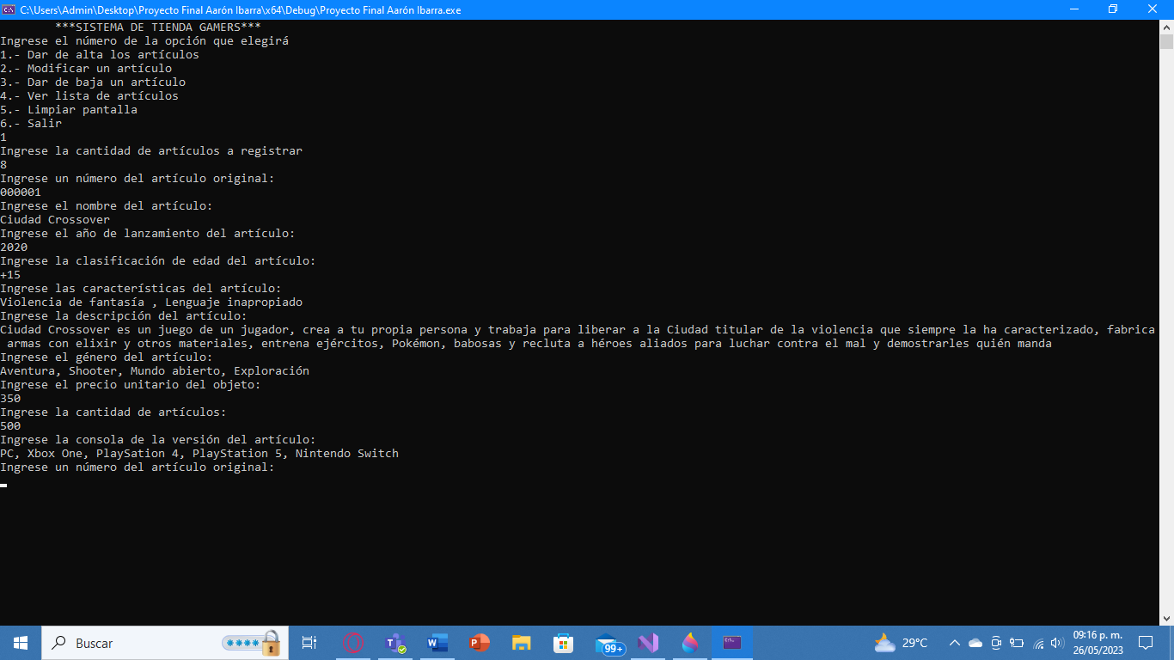

Una vez registrados todos estos datos, tendrás que ingresar el ID y datos de los siguientes productos, en el caso de esta guía, se haría otras 7 veces más, debido a que se están añadiendo 8 artículos.

Al terminar de dar de alta a los artículos, se te regresará al menú, si añades más productos, lo que lograrás es sobrescribirlos, por lo que los anteriores desaparecerán.

**3-. MODIFICAR**

Si tuviste un error a la hora de colocar los artículos, en vez de iniciar de 0, prueba modificar el dato del registro mal hecho.

En el menú, presiona “2” y “Enter”.

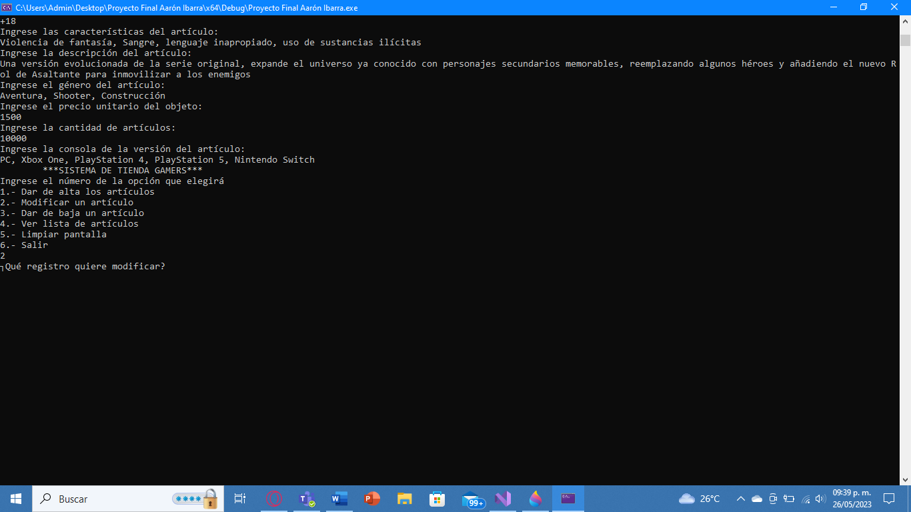

Escribe el número del registro que quieres corregir y luego el número de la opción a corregir.

EJEMPLO: Accidentalmente, en el registro 5 puse un precio erróneo, por lo que seleccionaré el registro 5 y la opción 8 para el precio del objeto, posteriormente, escribiré el precio correcto.

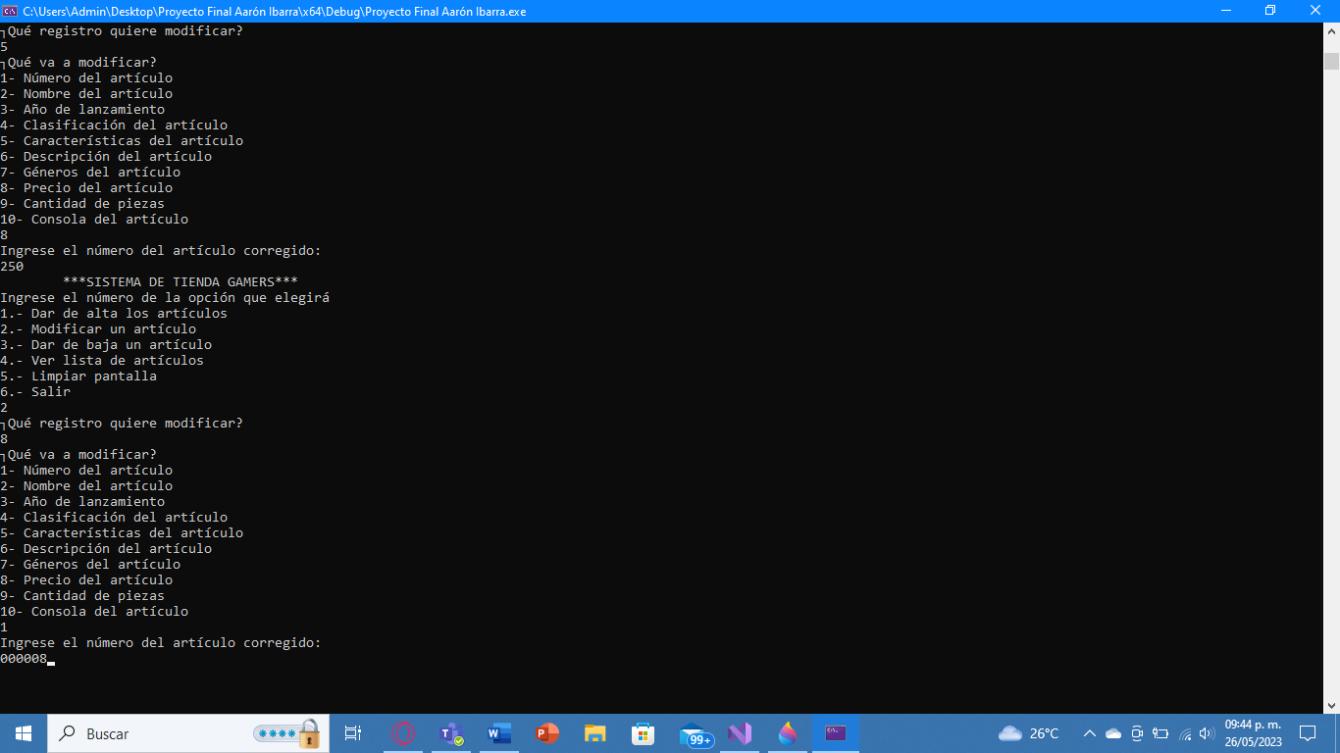

En otro ejemplo, me equivoqué al ingresar el ID del octavo registro, por lo que al elegir la opción, elegiré el registro 8 y la opción 1 para el ID del producto, posteriormente introduciré el correcto.

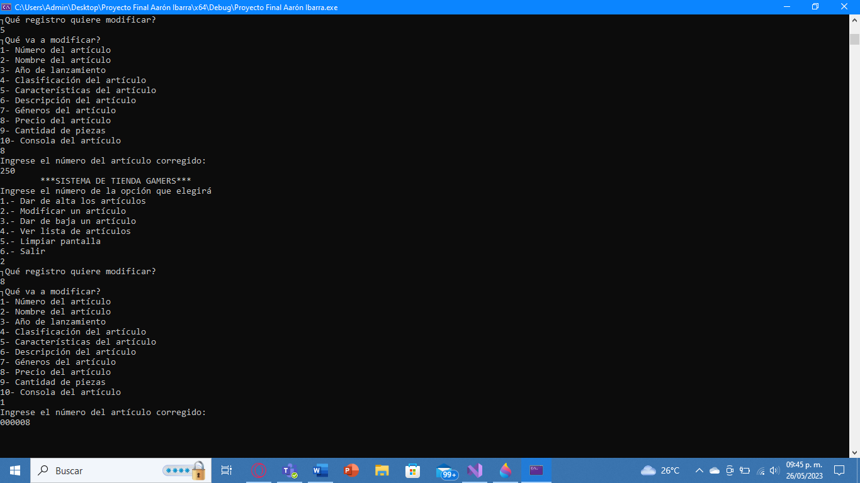

**4-. Dar de baja**

Tal vez algún producto que esté disponible, deje de estar a la venta, para eso se puede dar de baja al presionar “3” y “Enter” en el menú de opciones.

Por ejemplo, si quiero eliminar el registro 4 por ser un refrito sin vergüenza, escribiré el número 4 y después se eliminará, una vez eliminado no podrá ser recuperado, por lo que asegúrate de elegir el correcto.

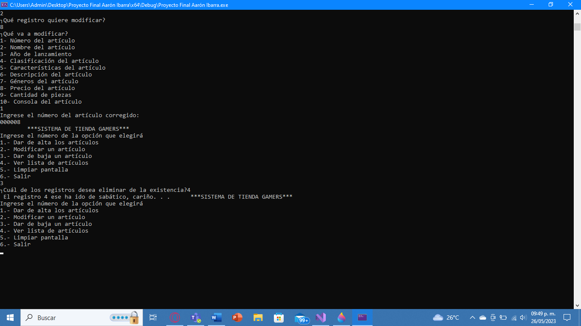

**5-. Lista de artículos**

Ahora, quieres asegurarte de que todo esté como debe estar, pues, en el menú, presiona “4” y luego “Enter” para entrar a la Lista de datos, donde podrás ver todos los productos disponibles, con su información (Incluyendo el IVA del producto y el precio total (Con IVA incluido).

También se mostrarán los registros eliminados del programa como espacios con datos eliminados.

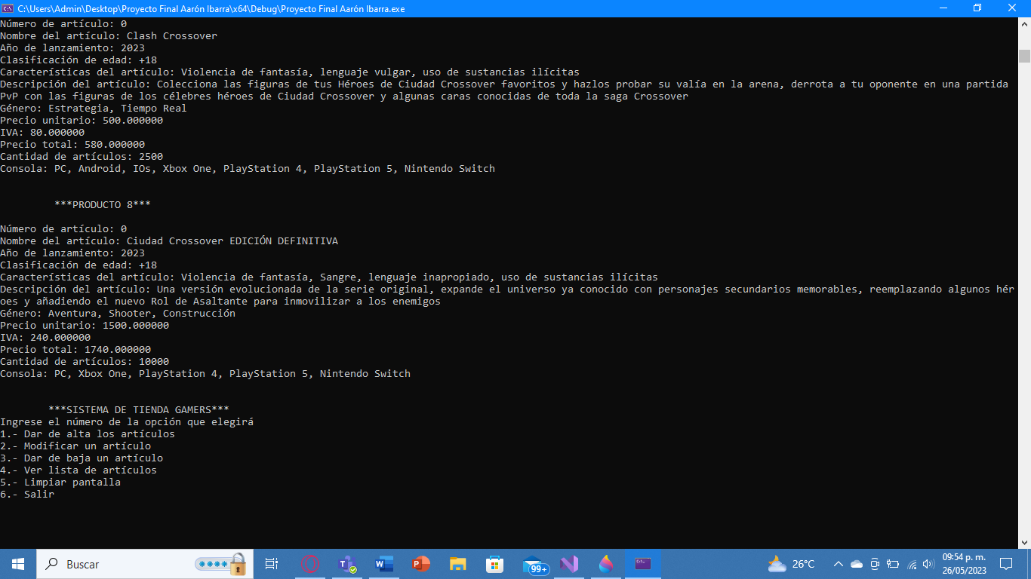

**6-. Limpiar Pantalla**

¿La pantalla está llena de datos?, pues usa la opción “5” en el menú de opciones para eliminar todas las líneas de texto anteriores

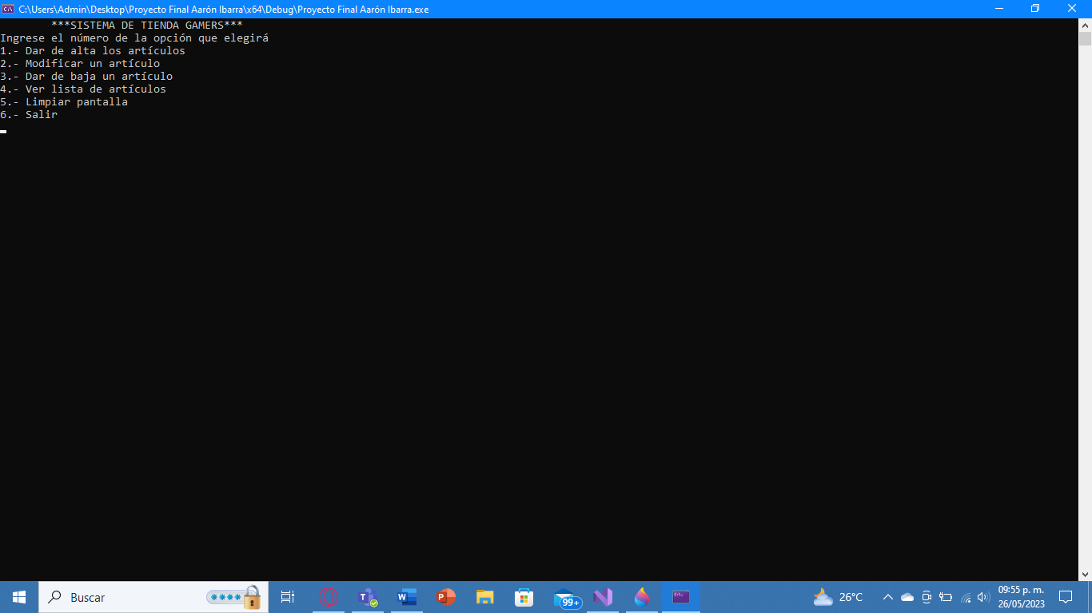

**7-. Salir**

Esta opción cerrará el programa y guardará un archivo .txt con los datos del programa.